**INFORME N° 89 -2021-GOREMAD/GRPPYAT-SGDIEI-UI-ADPL**

**A : Ing. JOSE CARLOS YNUMA MOZOMBITE.**

Encargado de la Unidad de Informática

**DE :** **Bach. Ángel David Puma Lima.**

Soporte Técnico.

**ASUNTO :** Diagnóstico de impresora Multifuncional.

**REF.**  **:** MEMORANDO N°1438-2022-GOREMAD/ORA.

**FECHA :** Puerto Maldonado, 30 de Septiembre del 2022.

Mediante el presente es grato dirigirme a Ud., con la finalidad de saludarlo y remito informe de actividades realizadas en respuesta del MEMORANDO N°1438-2022-GOREMAD/ORA; verificación técnica en base a la DIRECTIVA Nº001-2015-GOREMAD/GRPPYAT-SGDIEI.” estipulado en el acápite (2.1 -”Cuando el usuario responsable de un equipo informático detecte problemas en el funcionamiento del mismo (parte lógica o física), está obligado a comunicar inmediatamente a la Unidad informática, para que se proceda a revisar el equipo y se emita un diagnóstico que permitirá adoptar las pautas para corregir la falla o referir la reparación.

Por tal motivo; se procede a realizar el diagnóstico y Mantenimiento de una Impresora Multifuncional perteneciente a la UNIDAD DE NEGOCIACIONES; para ello se menciona el estado de dicho equipo en el siguiente cuadro.

**Observación**

**•** Se procedió a analizar el equipo Ver (cuadro de observación)

**Cuadro 1 – observación**

|  |
| --- |
| **1- IMPRESORA KYOCERA ECOSYS M4125idn** |
| * MODELO: Ecosys M3550idm * ESTADO: Regular * MARCA: KYOCERA * CP: 13580-2021 |
| **Observación.**   * Rodillo de carga de papel de bandeja 1 presenta desgaste. **Imagen ref. 01.** * Rodillo de arrastre de papel presenta desgaste. **Imagen ref. 02.** |
| **Acciones de corrección:**   * Se recomienda cambiar el Rodillo de carga de papel de la bandeja 1. * Se recomienda cambiar el Rodillo de arrastre de papel del ADF. |

.

**Conclusión**

Por el anterior mencionado; se concluye que; tras la verificación y a pedido de la parte usuaria; se recomienda cambiar rodillo de carga de papel de la bandeja 1 y el rodillo de arrastre de papel del ADF.

Finalmente, por lo expuesto se sugiere, continúe con el trámite correspondiente. Es todo cuanto informo a Ud. Para conocimiento y fines pertinentes.

**Atentamente**

Documento firmado digitalmente

**BACH. ANGEL DAVID PUMA LIMA**

Soporte Técnico

**Gobierno Regional de Madre de Dios**

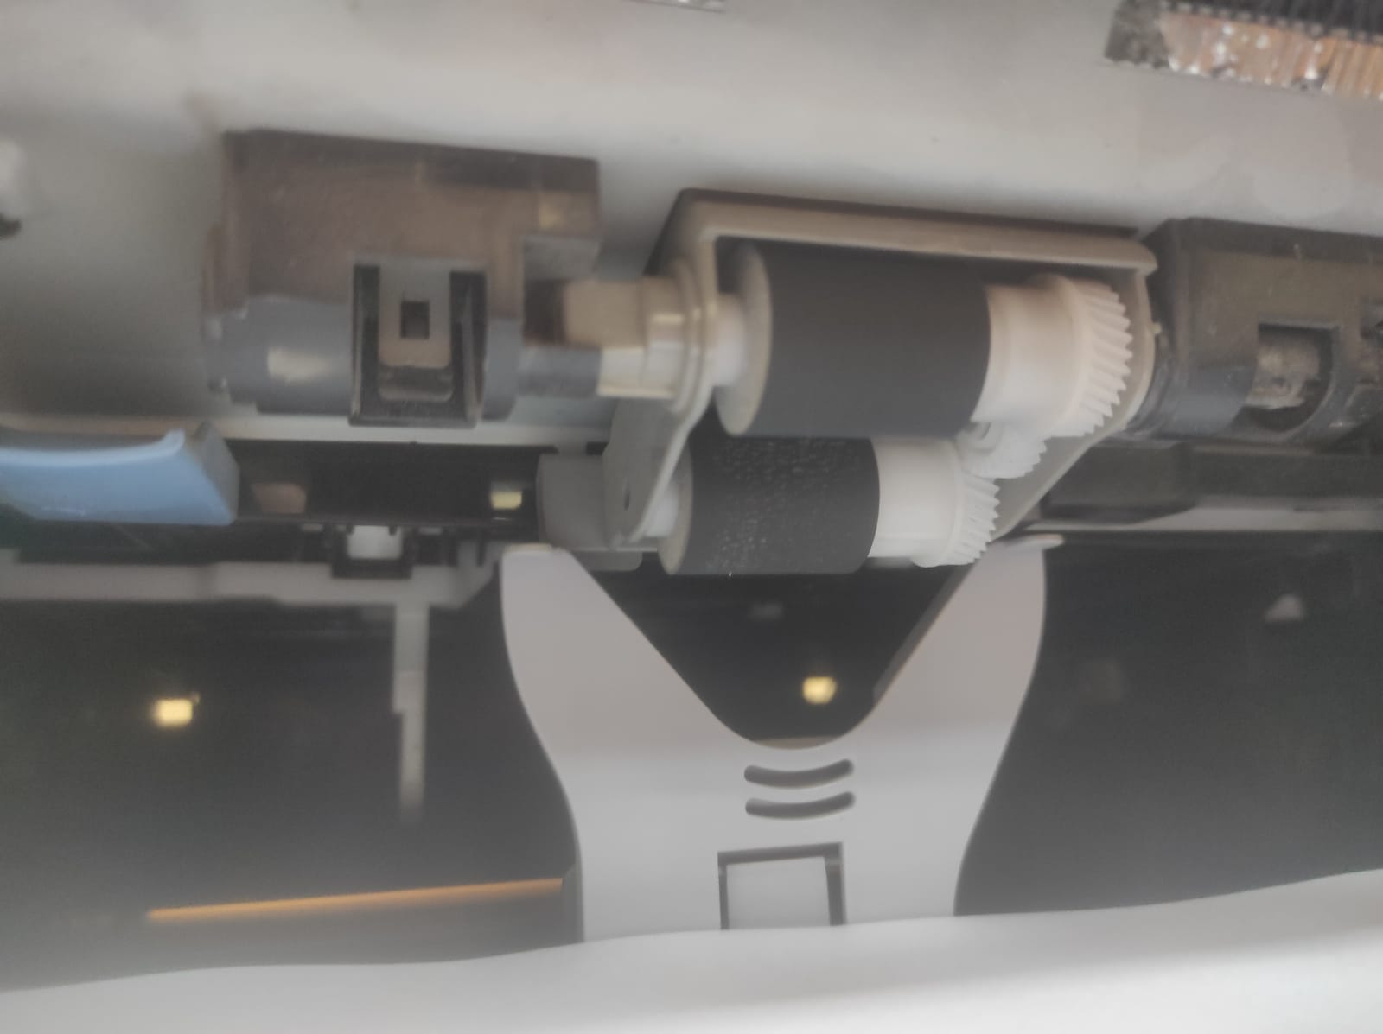

(Imagen ref. 01- Desgaste de rodillos de carga de papel de la bandeja 1).

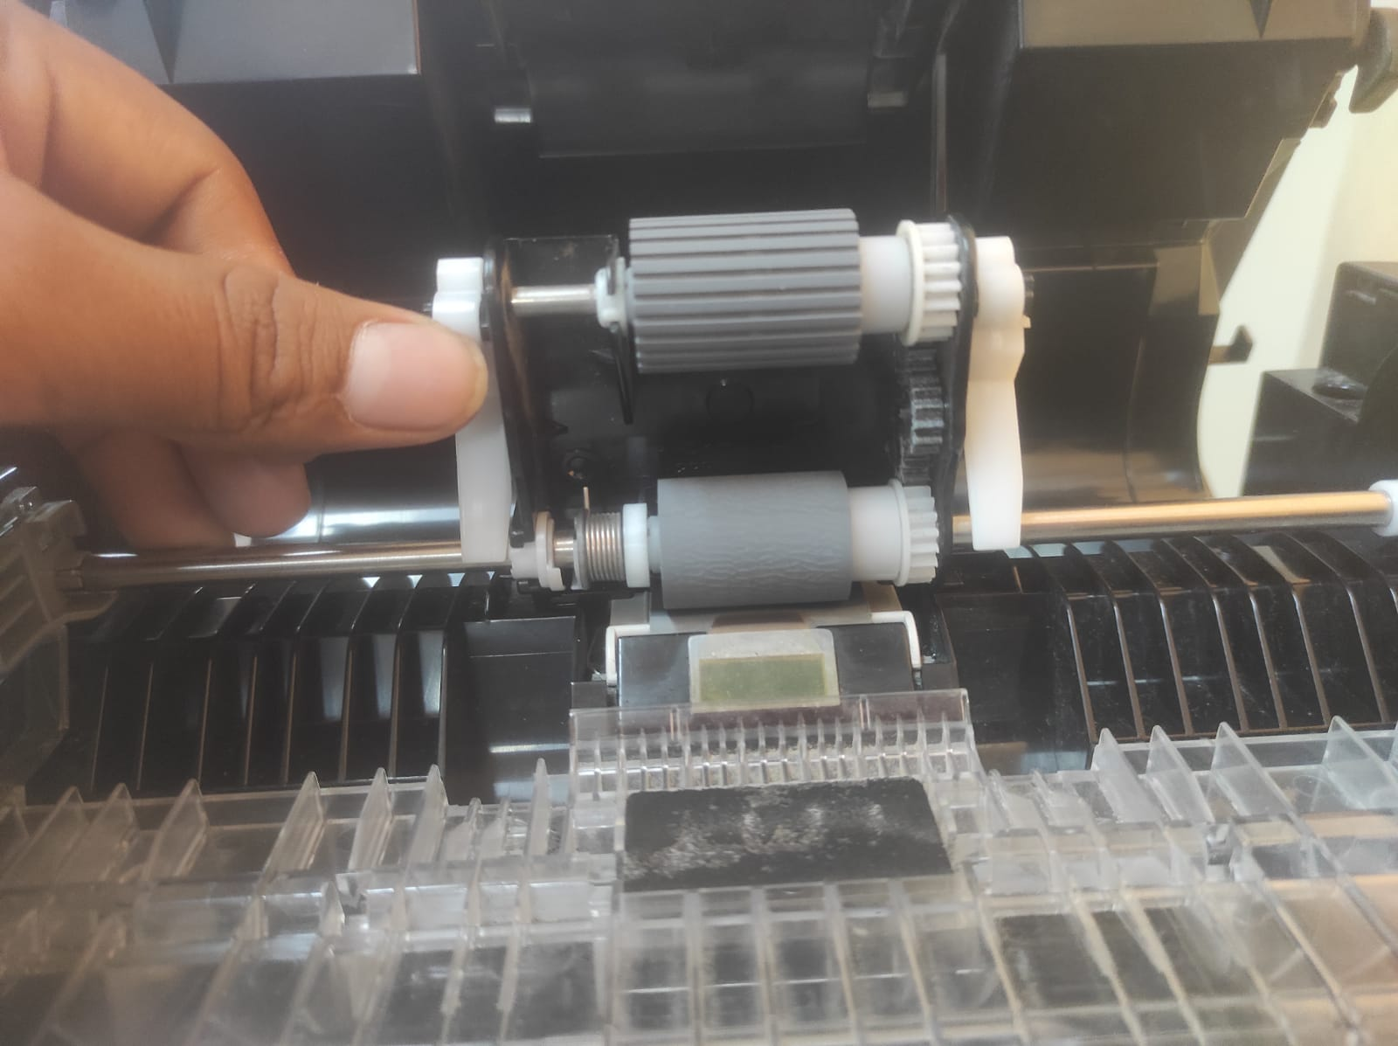

(Imagen ref. 02-Desgaste de Rodillo de arrastre de papel del ADF).